КГБОУ «Бийский лицей-интернат Алтайского края»

О ФИЗИЧЕСКОМ РАЗВИТИИ ДЕВУШЕК - ПОДРОСТКОВ
(НА ОСНОВЕ РЕАЛИЗАЦИИ ЭКСПЕРИМЕНТАЛЬНОЙ ПРОГРАММЫ ПО ШЕЙПИНГУ ДЛЯ ДЕВУШЕК 8-11 КЛАССОВ)

ИЗ ОПЫТА РАБОТЫ УЧИТЕЛЯ ФИЗИЧЕСКОЙ КУЛЬТУРЫ

Григорьевой Светланы Николаевны

Бийск
2023

Ухудшение здоровья подрастающего поколения достигло масштабов национальной проблемы. На состояние здоровья подрастающего поколения влияет целый ряд социально- экономических факторов. Нарушение здоровья детей и молодежи негативно сказывается на их способностях к освоению программ общего образования. В тоже время, сама система образования в настоящий момент рассматривается как фактор, негативно влияющий на здоровье обучающихся, прежде всего через большие учебные нагрузки.
Почти нормой стали близорукость и искривление позвоночника, лишний вес, до 80% старшеклассников страдают хроническими заболеваниями, каждый третий школьник имеет отклонения в нервно-психических показателях. При этом девочки - будущие мамы - заболевают вдвое чаще мальчиков. Такая ситуация негативно сказывается на будущих детях. Понимая эту проблему, изучив программно-нормативные документы, касающиеся физической культуры в средней школе, я разработала свою программу по шейпингу для девочек 8-11 классов.
Работа по этой программе требует особого подхода. По своей методике я работаю с девушками 15-16 лет, в момент, когда идет формирование женского организма, который отличается целым рядом морфологических и функциональных особенностей.
Так, у девочек в отличие от мальчиков ниже уровень развития силы и двигательной реакции. В то же время у них лучше развиты такие качества, как гибкость, пластичность, чувство ритма. Однако в 15-16 лет девушки существенно уступают юношам в росте, весе, развитии мышц. Объем легких и сердца у девушек меньше, чем у юношей, а масса сердца меньше на 10-15%. Такие морфологические особенности влияют и на функциональные различия. Так, у девушек снижен систолический и минутный объемы кровообращения ; ЧСС в среднем на 10 уд. в мин. больше, а максимальное артериальное давление на 5-7 мм рт. ст. ниже, чем у юношей.
Таким образом, девушки имеют относительно более низкие функциональные возможности сердечно - сосудистой и дыхательной систем, что, естественно, сказывается и на их более низкой физиологической работоспособности. На занятиях с девушками я постоянно учитываю перечисленные выше физиологические, а также психические и другие особенности женского организма.
Девочкам необходимо развивать такие качества, как мягкость, нежность, душевная гибкость. На соответствующие им физические способности (пластика, изящество, грациозность, высокой степени координации движений, физического совершенства) и должны быть нацелены уроки физической культуры в школе. Из опыта работы я вижу, что наряду с лыжной подготовкой, кроссовой подготовкой, метанием, спортивными играми девушкам просто необходимы уроки аэробики, хореографии, шейпинга. Они хотят быть стройными, иметь правильную осанку, красиво двигаться. Моя программа дает новые возможности в проведении уроков физической культуры с девочками старших классов.

Шейпинг-это:
- доступные и простые по координации физические упражнения, рациональное питание, хореографическая подготовка;
- крепкое здоровье и хорошее настроение;
- надежный способ стать более привлекательной;
- благоприятные предпосылки для материнства и счастливой семьи;
- лучший отдых и полезное развлечение;
- отличная антистресcовая защита;
- безопасная система реабилитации.
Данная программа основана на опыте поурочных и секционных занятий по шейпингу для девочек 8-11 классов. Она позволяет последовательно решать задачи физического воспитания:
- укрепление здоровья, физическое развитие и повышение работоспособности девушек;
- развитие основных двигательных качеств;
- воспитание у школьниц потребности в систематических и самостоятельных занятиях физическими упражнениями;
- приобретение знаний в области гигиены и медицины, необходимых навыков самоконтроля;
- воспитание культуры движений.
При проведении занятий я строго соблюдаю правила техники безопасности, установленные для уроков физической культуры в общеобразовательной школе. Занятия с учащимися, по состоянию здоровья отнесенными к специальной медицинской группе, провожу с учетом их состояния здоровья. Моя программа позволяет проводить занятия с девушками на личностно- ориентированной основе.

В программе пять разделов:
- основы знаний;
- ОФП (комплексы аэробной ритмической гимнастики, бег и прыжки на скакалке);
- СФП (стретчинг, акцентированные тренировочные упражнения, упражнения с отягощениями, расслабляющие упражнения);
- тесты двигательной подготовленности;
- шейпинг-хореография.
Почасовой план рассчитан на 68 часов в учебный год.
Для реализации программы я использую методы тестирования.
- Медицинское (определить фактор риска заболевания путем опроса, установить функциональные возможности занимающихся);
- Функциональное ( степ-тест, тест на силовую выносливость);
- Антропометрическое – (определение веса, измерение продольных и поперечных размеров для определения кожно-жировых складок).
Для проведения тестирования использую следующие приборы и оборудование: медицинские весы, антропометр, сантиметровая лента, колипер (прибор для измерения кожно-жировых складок). Все результаты заношу в индивидуальные карты (приложение 1) занимающихся и обрабатываю их с помощью компьютерной программы .
Работая по этой программе, девочки умеют составить комплексы физических упражнений с обязательным индивидуальным подходом, с учетом функциональных возможностей и особенностей каждого, осуществляя при этом контроль за соcтоянием здоровья, учитывая при этом единство физических упражнений и рациональное питание ( приложение 2).
Занятия по шейпингу я провожу в специально оборудованном шейпинг-зале. Сама атмосфера располагает к занятиям, создает определенный психо- эмоциональный настрой: эстетика зала, цветомузыка, обилие зеркал, мягкий настил. Девочки приходят в красивой, удобной спортивной одежде (они хотят выглядеть красиво). Мне тоже приходится постоянно работать над собой и регулярно заниматься вместе с воспитанницами на секционных занятиях.
Согласно тематическому плану в программе есть разделы: легкая атлетика, коньки, плавание, спортивные игры( один час в неделю в течение учебного года). В сентябре и мае я принимаю контрольные нормативы, по результатам которых девочки сами себя оценивают, подсчитывают индивидуальный уровень физической кондиции ( по методу реализации целевой спортивно- оздоровительной программы “Президентские состязания”). См. приложение 6.
В зимнее время, учитывая пожелания девочек, не нарушая нормативно-правовых документов, я провожу занятия на катке. Для проведения уроков, мне пришлось самой на практике многому научиться, используя книгу Е.Чайковской “ Уроки фигурного катания”.
На занятиях в бассейне я знакомила девочек с элементами аквааэробики.
В процессе занятий по программе шейпинг, девочки осваивают ее на 100%. У них улучшилась осанка, они стали меньше болеть. Приложение 3. Улучшили силовые способности, скоростно - силовые качества, гибкость, ловкость. ( приложение 5,6,7). 10 девочек – выпускниц прошлого года выбрали экзамен по физической культуре и все сдали его на "отлично". Девочки показали отличные знания в области личной гигиены, медицины, научились составлять программу индивидуального питания. Приложение 4.
Занятия по системе шейпинг дают девочкам возможность поверить в себя и свои силы, помогают сформировать стойкое убеждение в необходимости здорового образа и стиля жизни.

Приложение 1

ИНДИВИДУАЛЬНАЯ КАРТА

Ф.И. УЧЕНИЦА1 Дата теста
Группа 423 день ОМЦ 4 длительность ОМЦ 21
ОПРЕДЕЛЕНИЕ УРОВНЯ РАЗВИТИЯ ФИЗИЧЕСКИХ КАЧЕСТВ
Тесты на:
гибкость (см) 17
Аэробную производительность (ЧСС после нагрузки) 120 (уд. мин)
Силовую выносливость мышц (раз): живота 110
ног 110
груди и рук 20

АНТРОПОМЕТРИЯ
Возраст 15 1(см) 124 01(см) 14
Рост 154 2(см) 80 09(см) 21
Вес 49,7 3 (см) 75 с1(мм) 2

02(см) 31 05(см) 61,5 08(см)33
03(см) 81 06(см) 89 010(см)22,5
04(см) 84,5 07(см)54,5
кожно-жировые складки ( мм):
с2 10 с5 25 с8 20 с11 39 с14 20
с3 9 с6 16 с9 15 с12 31
с4 12 с7 10 с10 42 с13 28
тест провел(а): ___________ С.Н.Григорьева

РЕЗУЛЬТАТЫ

Развитие физических качеств (по пятибальной шкале)
Гибкость 5 силовая выносливость: ног 3 м.жив 4 м.груди 5
Результаты антропометрических измерений (см)
шея 31(2,1) грудь(св) 81 талия 61,5(8) бедро 54,5 (6,2)
рука 22,5 грудь 84,5 ягодицы 89(5) голень 33(1.1)
Мышечные обхваты (см) талии 56,5(8,5) бедра 43,5 голени 26,7
Состав тела жир (кг) 19,9 жир(%) 40
Пропорции :
Длина туловища 1. Больше средней 2.Средняя 3.Меньше средней
Длина ноги 1. Больше средней 2. Средняя 3.Меньше средней
Тип кости Верх : 1. Узкий 2.Средний 3. Широкий
Низ: 1.Узкий 2. Средний 3.Широкий
Шейпинг класс 5 объективный шейпинг рейтинг (%) 28
По сравнению с шейпинг моделью ваша фигура имеет следующие
отклонения : по составу тела (кг) веса 5,4 жира 11,9 подк. жира 8

Приложение 2

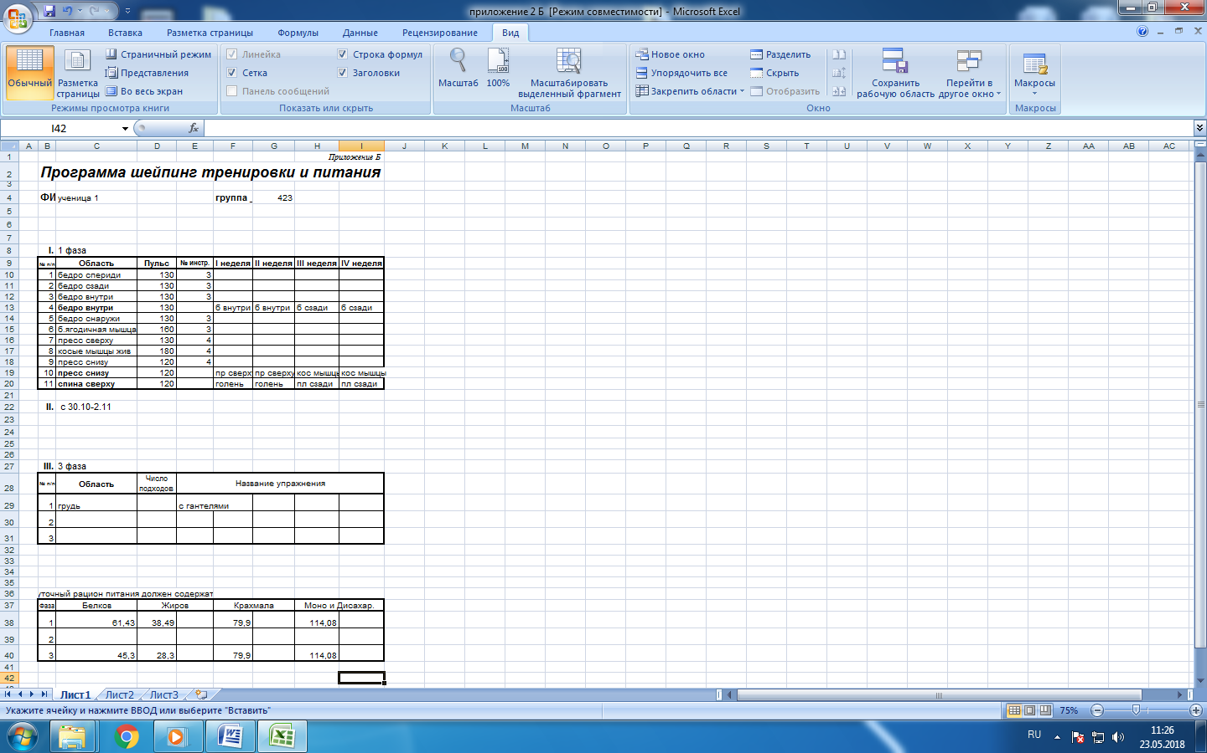

Приложение 3
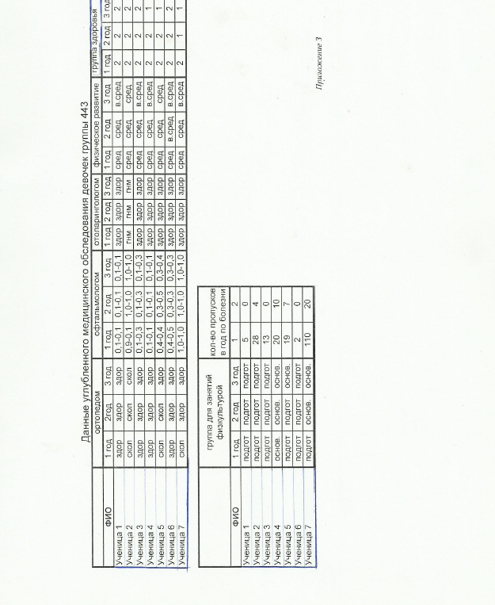

Приложение 4

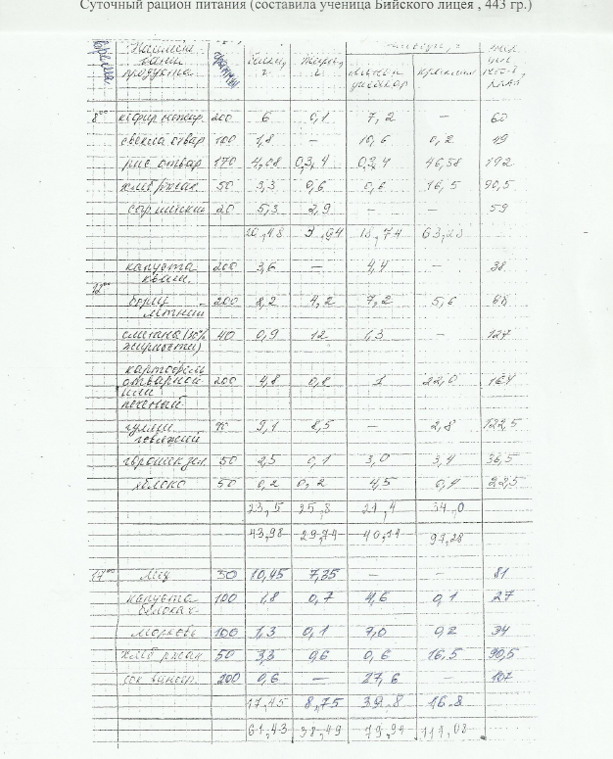

Приложение 5
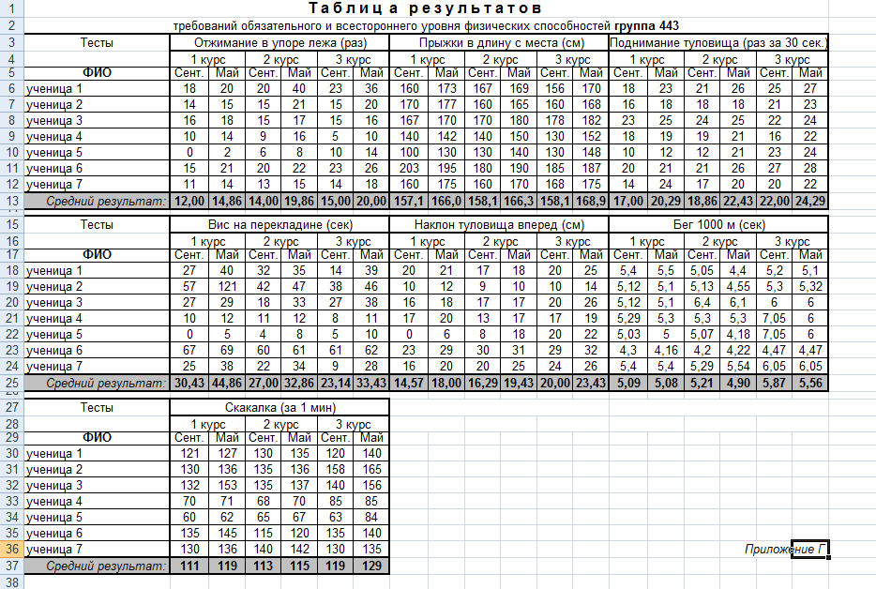

Приложение 6
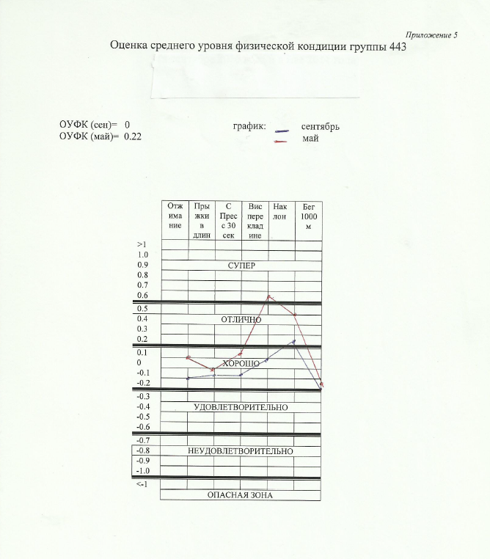

Приложение 7
